Besondere Hinweise für die Antragstellung im Förderprogramm „Betriebliche Weiterbildung“

Sie möchten einen Antrag für das Förderprogramm „Betriebliche Weiterbildung“ stellen? Auf den folgenden Seiten erfahren Sie, wie Sie sich registrieren, ein Passwort anlegen und Ihren Antrag in EurekaRLP Plus stellen.

Für technische Fragen, die z.B. Probleme bei der Registrierung oder der Beantragung eines Passworts betreffen, steht Ihnen der Eureka RLP-Helpdesk ([Helpdesk(at)ism-mainz.de](mailto:Helpdesk@ism-mainz.de)) zur Verfügung.

Bitte beachten Sie, dass der Eureka RLP-Helpdesk keine fachlichen und inhaltlichen Fragen (z.B. Kann die angedachte betriebliche Weiterbildung gefördert werden? Welche Fristen sind zu beachten? Wie ist der Bearbeitungsstand des Antrags?) beantworten kann.

Für alle fachlichen und inhaltlichen Fragen rund um die Antragsstellung steht Ihnen die Zwischengeschaltete Stelle unter 06131 967149 montags bis donnerstags von 8.00 bis 16.00 Uhr und freitags von 8.00 bis 13.00 Uhr zur Verfügung.

Gerne können Sie uns aber auch eine E-Mail schicken an: info(at)berufliche-weiterbildung.rlp.de.

# Startseite

Für die Beantragung einer Betrieblichen Weiterbildung ist eine Registrierung erforderlich. Die Funktion  finden Sie auf der Willkommensseite von EurekaRLP Plus.

* Sollten Sie bereits einen ESF-Antrag gestellt haben, ist keine neue Registrierung erforderlich!

Eine Registrierung in EurekaRLP Plus ist erforderlich, wenn Ihr Unternehmen in der laufenden ESF-Förderperiode 2021-2027 noch keinen Förderantrag aus ESF-Mitteln gestellt hat.

* Die Registrierung für die Nutzung von EurekaRLP Plus ist lediglich einmal pro Institution erforderlich.
* Wählen Sie zuerst den Bereich, für den Sie sich registrieren wollen. Sind Sie bereits registriert und wollen in einem anderen Bereich einen Antrag stellen, wenden Sie sich bitte an den Helpdesk.

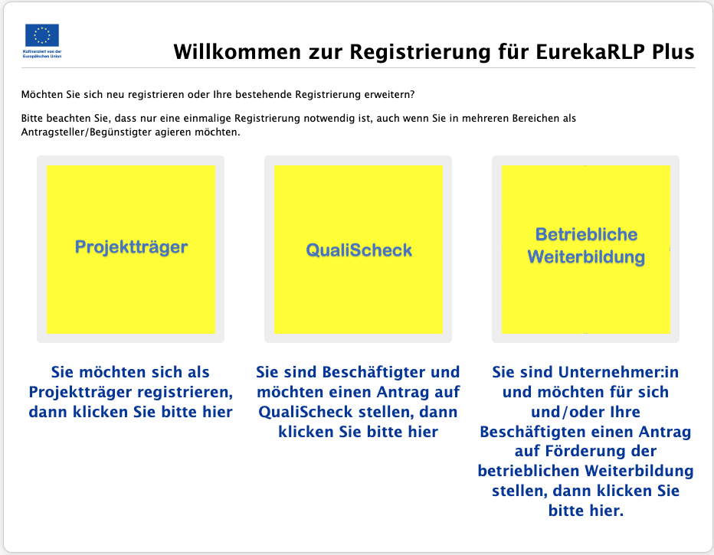

# Füllen Sie die erforderlichen Angaben zum beantragenden Unternehmen aus.

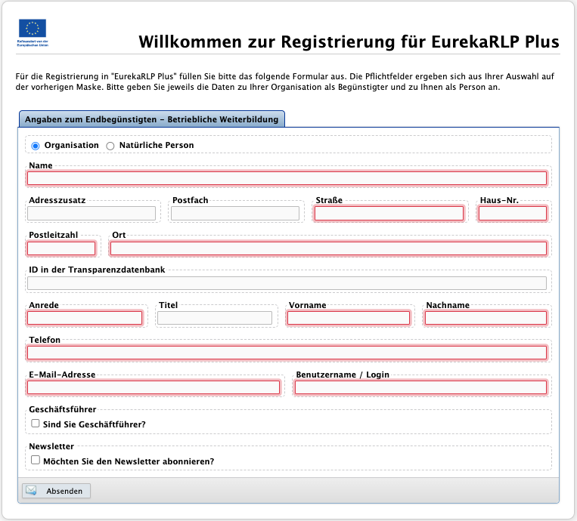

Die sich öffnende Seite erfasst alle notwendigen Daten. Pflichtfelder sind rot umrandet. Die anmeldende Person wird bei erfolgreicher Registrierung automatisch als Administrator registriert und erhält damit das Recht, später weitere Personen Ihrer Institution für die Nutzung der Anwendung einzurichten.

Füllen Sie bitte mindestens alle als Pflichtfelder gekennzeichneten Angaben aus. Ganz wichtig ist hier, dass Sie Zugriff auf die anzugebende E-Mail-Adresse haben. Für die anzumeldende Person ist ein Benutzername für das System zu vergeben. Das kann ein Name (z.B. M.Muster) oder auch eine andere beliebige Bezeichnung sein. Sollte der Benutzername schon von einer anderen Person für die Anwendung verwendet werden, wird das System EurekaRLP Plus Sie darauf hinweisen. Wählen Sie in diesem Fall einen anderen Benutzernamen. Bitte notieren Sie sich Ihren Benutzernamen.

Mit *Absenden* schließen Sie die Registrierung ab.

Nach dem Absenden der Registrierungsseite erhalten Sie an die angegebene E-Mail-Adresse (Pflichtangabe) eine Mail mit einem Bestätigungslink zur Verifizierung Ihrer Identität. Dieser Link muss innerhalb von 24 Stunden geöffnet werden. Anschließend erhalten Sie eine zweite E-Mail mit dem Startpasswort.

Sie können sich jetzt mit dem notierten Benutzernamen und dem zugesandten Startpasswort in EurekaRLP Plus anmelden. Aus Sicherheitsgründen müssen Sie das Startpasswort gleich wieder ändern. Tragen Sie in das Feld *bisheriges Passwort* das Startpasswort aus der E-Mail ein. Wählen Sie bitte ein neues Passwort, das aus 8 bis 32 Zeichen besteht, wovon mindestens ein Buchstabe, eine Ziffer und ein Sonderzeichen verwendet werden müssen. Groß- und Kleinschreibung sind zu beachten. Wiederholen Sie die Eingabe.

Bei einem weiteren Passwortwechsel können die drei zuletzt verwendeten Passwörter nicht verwendet werden.

Bitte legen Sie eine Legitimation fest und wiederholen Sie die Eingabe. Die Legitimation benötigen Sie als Identifikation z.B. zum Weiterleiten von Anträgen im System. Die Legitimation kann ein beliebiges Wort aus mindestens 5 Zeichen sein. Groß- und Kleinschreibung ist zu beachten. Die Legitimation muss sich vom Passwort unterscheiden.

Speichern Sie das neue Passwort und die neue Legitimation mit *Passwort sichern*.

# Nutzerverwaltung

Alle Nutzer/-innen Ihrer Institution werden in Ihrer Nutzerverwaltung von EurekaRLP Plus administriert. Zugang zu Ihrer Nutzerverwaltung hat mindestens die Person, die bei der Erst-Registrierung als Administrator angemeldet wurde.

Dieser Administrator kann weiteren angemeldeten Nutzern Zugang zur Nutzerverwaltung und damit Administrator-Rechte einrichten. Nur in EurekaRLP Plus angemeldete Personen mit Administrator-Rechten können weitere Nutzer/innen für Ihre Institution in EurekaRLP Plus anlegen.

Wenn Sie über Administrator-Rechte verfügen, sehen Sie nach dem Einloggen oben zwischen *Einstellungen* und *Kontakt* den Schriftzug .

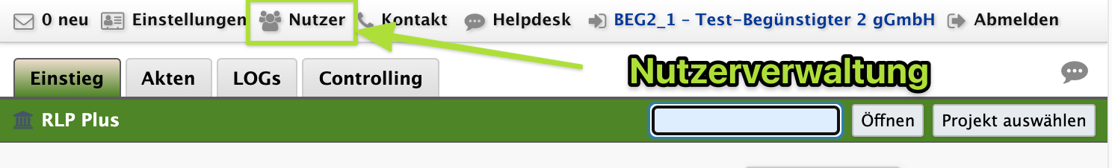

In der Nutzerverwaltung sehen Sie alle bereits vorhandenen Nutzer/innen Ihrer Institution /Organisation. Nach einer gerade durchgeführten Registrierung sind lediglich Sie dort angelegt.

Eine/n weitere/n Mitarbeiter/in fügen Sie in EurekaRLP Plus hinzu, indem Sie über  in ein Untermenü gelangen und dort auf Neuer Nutzer klicken.

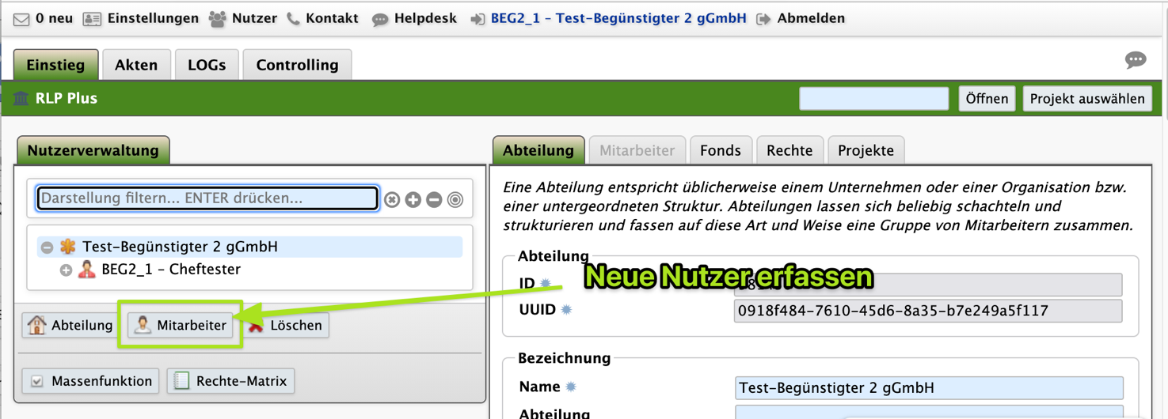

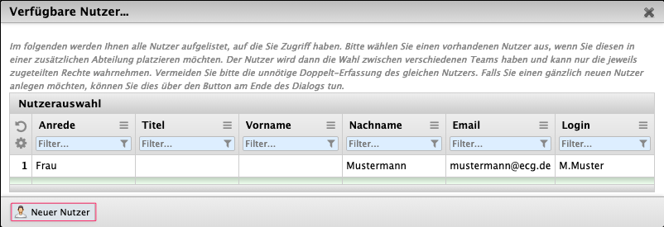

Es erscheint auf der rechten Seite ein leerer Kartenreiter . Bitte geben Sie zunächst den Nachnamen der/s neuen Mitarbeiter/in/s ein. Sie können bereits festlegen, ob der/die neue Mitarbeiter/-in der *Offizielle Geschäftsführer* ist, er/sie wird dann im Antragsformular ausgewiesen. Es können mehrere Geschäftsführer/innen angelegt werden. Bei Vereinen ist hier der/die Vereinsvorsitzende zu nennen.

Der *Zugriff auf Projekte aller Mitarbeiter* (Projektmanager) ermöglicht den Zugriff auf alle Projekte Ihrer Institution. Hat eine Person nicht Zugriff auf alle Projekte, kann sie lediglich die selbst erstellten Projekte im System sehen.

# Dashboard

Nach einer erfolgreichen Anmeldung im System befinden Sie sich im Einstiegsbereich von EurekaRLP Plus – dem so genannten Dashboard. Dieser Einstieg ist üblicherweise das Erste, was Sie nach Ihrer Anmeldung am System sehen und soll Ihnen die Arbeit erleichtern.

Wir haben Ihnen ein Standard-Dashboard konfiguriert, welches Sie sich entsprechend Ihren eigenen Wünschen jederzeit anpassen können. Dazu ist der Bildschirm in 4 Bereiche aufgeteilt, in denen Sie sogenannte Widgets platzieren können (Quadrant 1: links oben; 2: rechts oben; 3: links unten; 4: links unten).

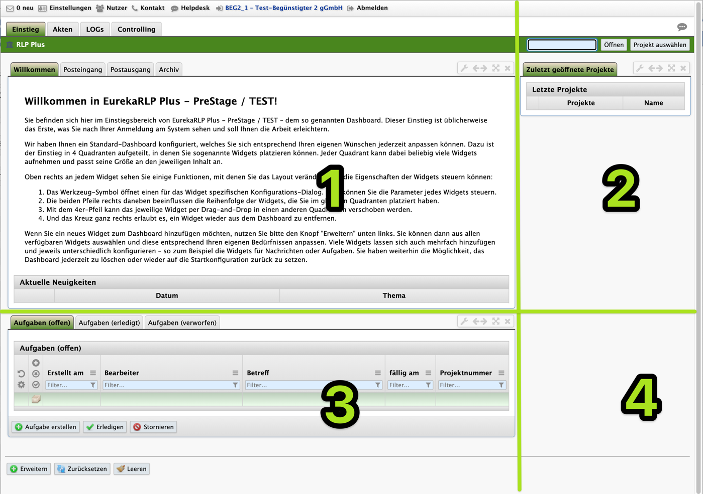

Jeder Quadrant kann dabei beliebig viele Widgets aufnehmen und passt seine Größe an den jeweiligen Inhalt an.

In den aktiven Quadranten der Widgets sehen Sie einige Funktionen , mit denen Sie das Layout verändern und die Eigenschaften der Widgets steuern können:

* Das Werkzeug-Symbol öffnet einen für das Widget spezifischen Konfigurations-Dialog. Dort können Sie die Parameter jedes Widgets steuern.
* Haben Sie mehrere Widgets in einem Quadranten platziert, können Sie mit den beiden Pfeilen die Tab-Reihenfolge der Widgets beeinflussen
* Mit den gekreuzten Pfeilen kann das jeweilige Widget in einen anderen Quadranten platziert werden. Halten Sie hierzu die Mouse Taste gedrückt und ziehen das Widget an den gewünschten Platz.
* Widgets, die Sie nicht mehr angezeigt bekommen möchten, können Sie mit dem kleinen Kreuz aus dem Dashboard entfernen, z.B. das Widget „Neues und Hilfestellung“.

Wenn Sie ein neues Widget zum Dashboard hinzufügen möchten, nutzen Sie bitte den Button  unten links auf dem Dashboard. Sie können dann aus allen verfügbaren Widgets auswählen und diese entsprechend Ihren eigenen Bedürfnissen anpassen. Viele Widgets lassen sich auch mehrfach hinzufügen und jeweils unterschiedlich konfigurieren – so zum Beispiel die Widgets für Nachrichten oder Aufgaben.

Sie haben weiterhin die Möglichkeit, das Dashboard jederzeit zu löschen oder wieder auf die Startkonfiguration mit  zurück zu setzen.

# Antrag stellen

Mit der Betätigung des Buttons „Antrag für Betriebliche Weiterbildung erstellen“ können Sie mit der Beantragung ihrer Weiterbildungsmaßnahme beginnen.  .

5.1 Angaben zum antragstellenden Unternehmen

Bei der Identifikationsnummer ist die Umsatzsteuer-ID einzutragen. Sollten Ihr Unternehmen noch keine Umsatzsatzsteuer-ID haben, können Sie diese beim Bundeszentralamt für Steuern beantragen: <https://www.formulare-bfinv.de/ffw/form/display.do?%24context=CB3F3F15FF9593ABCA9F>

Anschließend beantworten Sie die Fragen zum Transparenzregister und zu Selbständigkeit/Freiberuf. Grundsätzlich sind Unternehmen zur Eintragung im Transparenzregister verpflichtet. Ausnahmen sind eingetragene Kaufleute, Einzelunternehmen oder GbR. Sollten Sie trotz Verpflichtung noch nicht im Transparenzregister eingetragen sein, müssen Sie vor der Antragstellung die Eintragung vornehmen.

5.2 Wirtschaftlicher Eigentümer

Hier sind die persönliche Daten der/des wirtschaftlich Berechtigten einzutragen. Die Eintragung muss – soweit einschlägig – mit dem Transparenzregisterauszug übereinstimmen. Sollte es mehrere wirtschaftlich Berechtigte geben, ist die Person mit dem größeren Anteil anzugeben. Bei gleichen Anteilen genügt eine Person.

5.3 Angabe zur Betriebsstätte

Tragen Sie hier die Adresse der Betriebsstätte ein, für die der Antrag gestellt wird. Die Adresse kann vom Hauptsitz/der selbständigen Niederlassung des Unternehmens abweichen.

5.4 Allgemeine Fragen

Bei den allgemeinen Fragen sind Angaben zur Bankverbindung (für die Auszahlung der Zuwendung), Branche des Unternehmens, Anzahl der Erwerbstätigen und Vorsteuerabzugsberechtigung zu machen. Zudem werden Fragen zur Arbeitnehmervertretung gestellt. Die Fragen müssen beantwortet werden, haben jedoch keine Auswirkung auf die Förderung.

5.5 Weiterbildungsanbieter inkl. vollständiger Adresse

Tragen Sie die vollständige Adresse des Weiterbildungsanbieters und den Namen der Weiterbildung ein. Auf die korrekte Schreibweise ist zu achten, da die Daten in den Bewilligungsbescheid aufgenommen werden.

Zudem sind der geplante Weiterbildungszeitraum und der Umfang der Weiterbildung in Zeitstunden anzugeben. Da die meisten Angaben in den Weiterbildungsangeboten auf Unterrichtseinheiten (UE) basieren, ist eine Umrechnung in Zeitstunden erforderlich (1 UE = 0,75 Stunden).

Der berufliche Bezug der Weiterbildung ist zu erläutern. Zu beachten ist, dass nur berufliche Weiterbildungen gefördert werden können, zu denen der Arbeitgeber nicht verpflichtet ist.

Bei den Kosten der Weiterbildung sind die förderfähigen Kosten für alle Teilnehmenden einzutragen.

Tragen Sie die Anzahl der Teilnehmenden des Unternehmens je Geschlecht ein. Es können Freistellungskosten beantragt werden, wenn die Teilnahme an der Weiterbildung als Arbeitszeit berechnet wird und das Unternehmen keine öffentlichen Zuschüsse für die Teilnehmenden erhält.

5.6 Teilnehmerdaten

Als Nächstes müssen die Teilnehmendendaten erfasst werden. Klicken Sie hierfür auf „Neuen TN erfassen“.

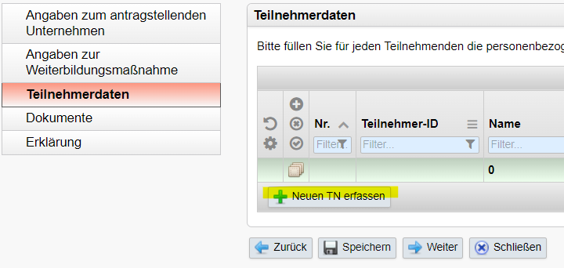

Füllen Sie den Teilnehmendenbogen komplett aus und beantworten alle Fragen. Speichern Sie die Angaben und klicken Sie anschließend auf „Abschließen“. 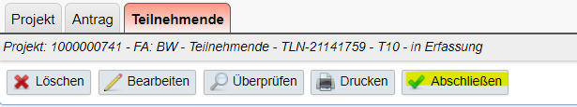

Wenn der Antrag für mehrere Teilnehmende gestellt wird, wiederholen Sie die Schritte.

5.7 Dokumente

Bei den Dokumenten ist zunächst ein Nachweis über den Sitz bzw. eine selbstständige Niederlassung des Unternehmens in Rheinland-Pfalz hochzuladen. Dies kann der aktuelle Handelsregisterauszug, Vereinsregisterauszug, Gewerbeanmeldung oder ein vergleichbares Dokument sein.

Laden Sie das Weiterbildungsangebot hoch. Aus diesem müssen mindestens der Zeitraum (von … bis …), der Inhalt, der Stundenumfang und die direkten Kosten des Angebotes sowie der Weiterbildungsanbieter und der Weiterbildungsname hervorgehen.

Für die Erklärung zur Wahrung der Charta der Grundrechte und zur Dokumentation einer wirtschaftlichen Auswahl der Weiterbldung finden Sie unter <https://esf.rlp.de/berufliche-weiterbildung/betriebliche-weiterbildung/was-wird-gefoerdert> entsprechende Vordrucke. Füllen Sie diese aus und laden sie unterschrieben hoch.

Wenn Sie zum Vorsteuerabzug berechtigt sind, laden Sie einen geeigneten Nachweis hoch (vom Steuerbüro oder vom Finanzamt).

5.8 Erklärung

Lesen Sie sich die Erklärungen durch und und bestätigen Sie diese korrekt.

Wenn der Antrag vollständig ausgefüllt und alle Dokumente hochgeladen wurden, kann der Antrag an die Bewilligungsbehörde übermittelt werden. Betätigen Sie hierfür den Button „Antrag einreichen“. Zur Übermittlung des Antrages ist die Eingabe Ihrer Legitimation erforderlich (siehe Ziffer 2 dieser Anleitung).

Mit der erfolgten ersten Übersendung des vollständigen Antrags im EDV-Begleitsystem an die Bewilligungsbehörde ist der vorzeitige Maßnahmebeginn zugelassen. Damit besteht für Sie ab diesem Zeitpunkt die Möglichkeit für eine Anmeldung zur Weiterbildung und Teilnahme. **Bitte beachten Sie, dass der vorzeitige Maßnahmebeginn eine rechtlich nicht verbindliche Absichtserklärung ist und keine Förderzusage darstellt. Der vorzeitige Maßnahmebeginn erfolgt auf eigenes finanzielles Risiko und begründet keinen Anspruch auf die Förderung der betrieblichen Weiterbildung.**

# Bearbeitung des Antrages bei der Bewilligungsbehörde

Sobald die Bearbeitung des Antrages bei der Bewilligungsbehörde abgeschlossen ist, erhalten Sie eine Mitteilung über die von Ihnen hinterlegten E-Mail-Adresse, dass

6.1 Antrag unvollständig ist

Bitte achten Sie darauf, den Antrag – nachdem Sie diesen vervollständigt – haben, mit dem Button „Antrag einreichen“ wieder zur Bewilligungsbehörde zu übersenden. Zur Übersendung ist die Eingabe Ihrer Legitimation erforderlich.

ODER

6.2 Antrag vollständig ist

Der Antrag kann von Ihnen ausgedruckt, unterzeichnet und gescannt werden. Dieser ist unter „Unterschriebener Antrag“ hochzuladen. Durch Bestätigung des Buttons „Unterschriebener Antrag hochgeladen“ können Sie den Antrag an die Bewilligungsbehörde übermitteln. Zur Übermittlung ist die Eingabe Ihrer Legitimation erforderlich.

Nach Abschluss des Verfahrens erhalten Sie einen Bewilligungsbescheid.

Nach erfolgreichem Abschluss der Weiterbildung stellen Sie den Antrag auf Kostenerstattung um Ihre Förderung zu erhalten.

# Antrag auf Kostenerstattung

1. Mit der Betätigung des Buttons „Kostenerstattungen beantragen“ leiten Sie das Kostenerstattungsverfahren ein.

2. Füllen Sie die Erklärung zum Kostenerstattungsantrag durch das aktive Ansteuern der Erklärungen (Kontrollkästchen) aus und tragen Sie das Datum Ihrer Anmeldung ein.

3. Laden Sie das TN-Zertifikat hoch

4. Drucken Sie anschließend den Antrag auf Kostenerstattung mit der obigen Funktion „Drucken“ aus.

5. Unterschreiben Sie den Antrag auf Kostenerstattung mit Datum und Unterschrift.

6. Erstellen Sie ein Abbild des unterschriebenen Antrages auf Kostenerstattung (Foto oder Scan) in einer PDF-Datei.

7. Fügen Sie die erstellte Datei unter „Unterschriebener Antrag auf Kostenerstattung“ dem System hinzu. => Nach dieser Aktion wird eine weitere Funktion freigeschaltet. "Kostenerstattung einreichen"

8. Durch Betätigung des Buttons „Kosterstattung einreichen“ können Sie den Antrag an die Bewilligungsbehörde übermitteln. Zur Übermittlung ist die Eingabe Ihrer Legitimation (siehe Ziffer 2 dieser Anleitung) erforderlich.

Nach abgeschlossener Prüfung des Kostenerstattungsantrages durch die Bewilligungsbehörde erhalten Sie einen Schlussbescheid und die Auszahlung des Förderbetrages auf das von Ihnen angegebene Konto.